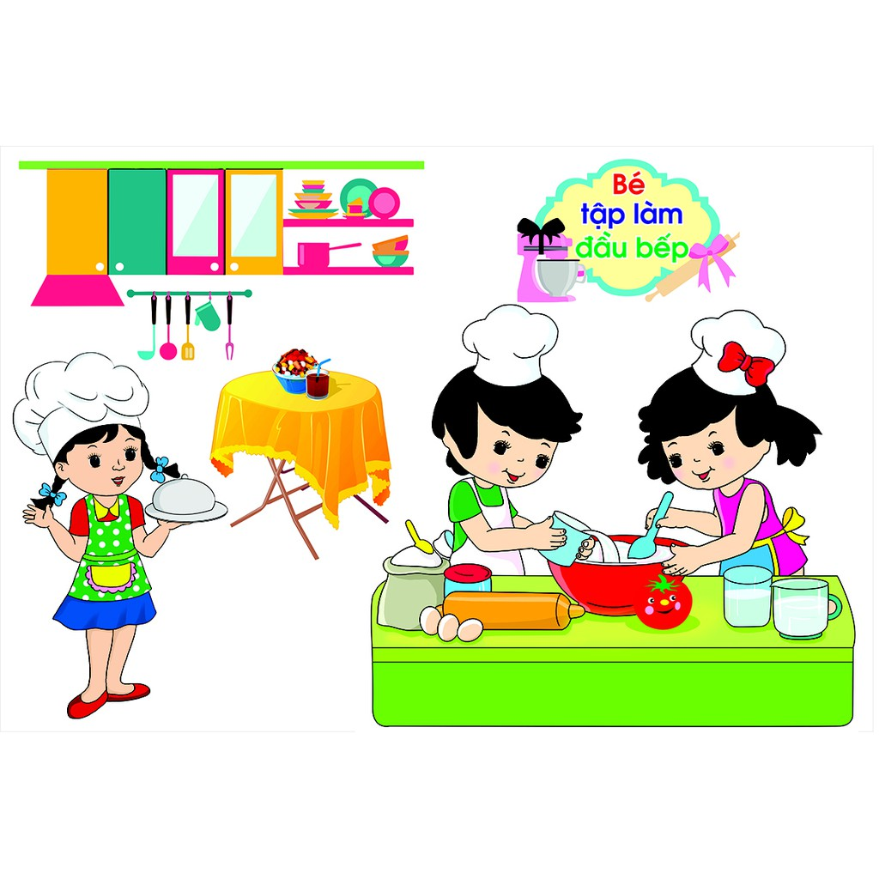**THỰC ĐƠN TUẦN 14**

***Từ : 04/12/2023 đến 08/12/2023***

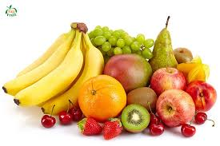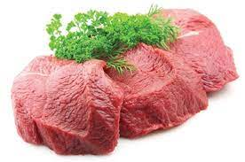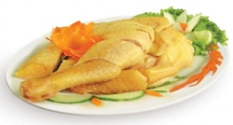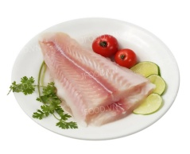

|  |  |  |  |  |  |  |
| --- | --- | --- | --- | --- | --- | --- |
| **THỨ** | **NGÀY** | **CANH** | **MẶN** | **MẶN** | **TRÁNG MIỆNG** | **XẾ** |
| ***HAI*** | **4/12/2023** | **BẮP CẢI NẤU TÔM** | **XÚC XÍCH NẤU ĐẬU** | **ĐẬU HŨ RIM** | **BÁNH GẠO** | **NUI NẤU THỊT** |
| ***BA*** | **5/12/2023** | **BẦU NẤU THỊT** | **GÀ CHIÊN MÈ** | **CÁ CƠM CHIÊN GIÒN** | **THẠCH TRÁI CÂY** | **HỦ TÍU XÀO** |
| ***TƯ*** | **6/12/2023** | **SALADSOONG NẤU THỊT** | **BÒ XÀO THẬP CẨM** | **TÔM RIM CHẢ CÁ** | **BÁNH KHOAI TÂY** | **XÔI MẶN** |
| ***NĂM*** | **7/12/2023** | **ĐU ĐỦ NẤU TÔM** | **CHẢ TRỨNG HẤP** | **HEO VIÊN SỐT CHUA NGỌT** | **CHUỐI CAU** | **TRÀ ĐÀO-BÁNH** |
| ***SÁU*** | **8/12/2023** | **KHÔNG** | **MÌ Ý** |  | **BÁNH GẤC** | **SỮA** |

*Thực đơn có thể thay đổi tùy tình hình ở từng thời điểm.